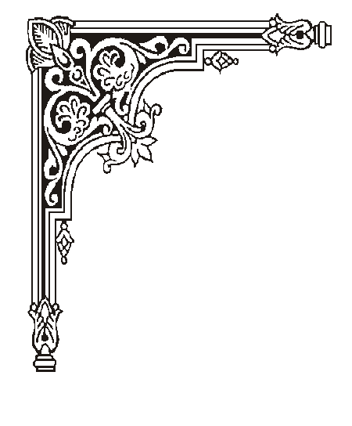

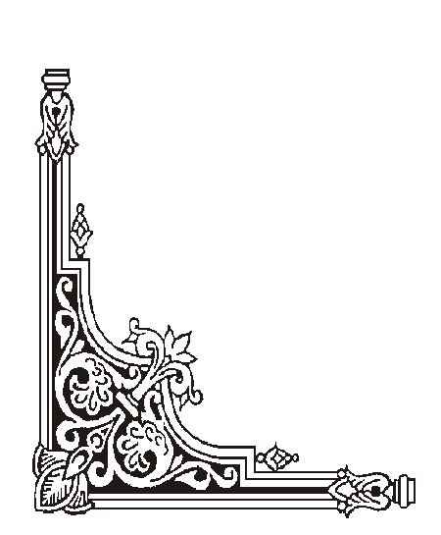
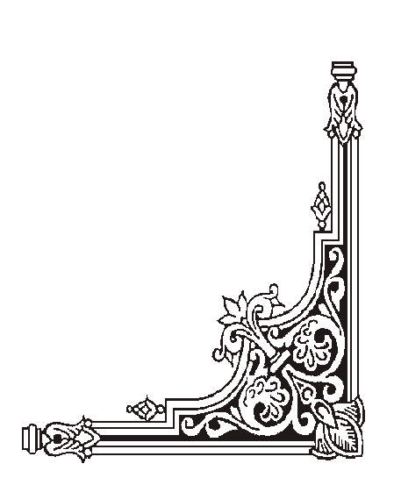
GIỚI THIỆU SÁCH THÁNG 11

BỘ SÁCH “1000 Ý TƯỞNG SÁNG TẠO”
Biến cái không thể thành có thể
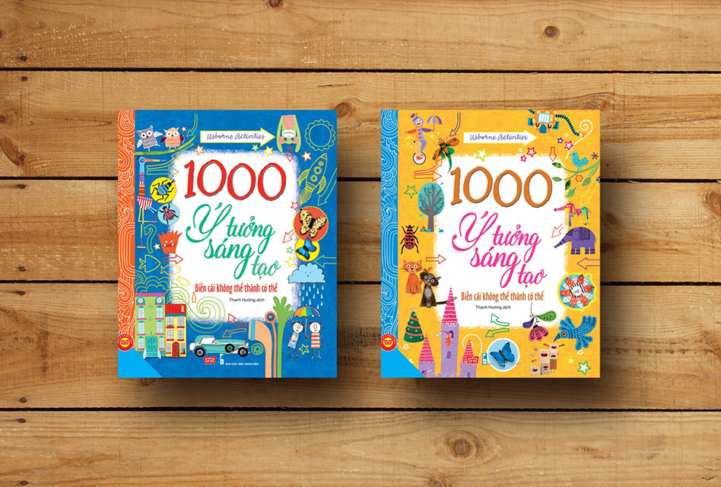

Tác giả | Usborne
Khổ | 20.5 x 24 cm
Trang | 183 trang
Nhà xuất bản | Thanh niên
Năm xuất bản | 2019
Số ĐKCB | TK3.6173 đến TK3.6180

1000 ý tưởng sáng tạo là cuốn sách thú vị chứa đựng vô vàn gợi ý để các em nhỏ thỏa sức vui chơi và sáng tạo, biến những vật dụng đơn giản, thân thuộc xung quanh thành nhiều món đồ chơi dễ thương và độc đáo. Từ những gợi ý trong sách, chúng ta có thể tạo nên chú mèo, chú chuột xinh xắn từ vải vụn, vẽ tranh bằng dấu vân tay, làm các mô hình ngộ nghĩnh từ vỏ hộp cũ… và còn biết bao điều bất ngờ khác đang chờ các em khám phá.
Theo một nghiên cứu trên Tờ Newsweek, con người có thể tập luyện để tăng chỉ số IQ và tương tự như vậy, khả năng sáng tạo cũng có thể phát triển nếu như được tạo điều kiện phù hợp về môi trường, cùng với cách giáo dục của cha mẹ và chủ yếu là ở bản thân sự rèn luyện của mỗi cá nhân.
Nhưng phải làm sao để tạo niềm ham mê sáng tạo ở mỗi em nhỏ khi các em luôn thiếu sự tập trung và chưa có ý thức rèn luyện mình? Với Bộ sách “ 1000 Ý tưởng sáng tạo - Biến cái không thể thành có thể”, các bậc phụ huynh, các bạn nhỏ có thể tìm thấy câu trả lời của mình bởi những ý tưởng đưa ra ở cuốn sách thật sự mới lạ, lôi cuốn và đầy thú vị.
Hãy mở sách để cùng tưởng tượng và sáng tạo, “biến những điều không thể thành có thể” bạn nhé!

- Vẽ mèo
- Tranh tắc kè hoa
- Các loài sâu bọ
- Những chiếc lồng chim
- Khu rừng ma quái
- Bức tranh robo
- Chuồn chuồn và bọ
- Vẽ nhà gỗ
- Tranh sứa từ giấy lụa
- Người vân tay
- In rắn
- Thức ăn nhanh

